**A. BERILAH TANDA SILANG (X) PADA HURUF A, B, C ATAU D PADA JAWABAN YANG BENAR!**

1. Trapesium dibagi menjadi 3, berikut yang tidak termasuk jenis trapesium adalah ….  
a. Trapesium siku-siku  
b. Trapesium sama sisi  
c. Trapesium sembarang  
d. Trapesium sama sama kaki

2. Sebuah trapesium mempunyai sisi sejajar sebanyak ….  
a. 3 sisi   
b. 2 sisi   
c. 6 sisi   
d. 5 sisi

3. Untuk mencari luas trapesium digunakan rumus ….  
a. a x b x t   
b. (a x t ) : 2 x t   
c. (a + t) : 2 x t   
d. (a + b) x 2 : t

4.  
[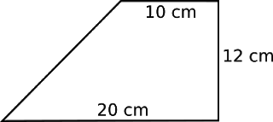](https://4.bp.blogspot.com/-kKEy8dgXmVE/WfV5oJ3svJI/AAAAAAAACds/cLA4frtm0sIpjE4pMpJRhzIWJOe4_Kj5ACLcBGAs/s1600/Trapesium%2B1.png)  
Luas bangun di atas adalah …..  
a. 180  cm²   
b. 360 cm²   
c. 240 cm²   
d. 150 cm²

5. Sebuah trapesimum yang mempunyai luas 450 cm² dan tinggi 18 cm. Maka panjang sisi a dan b trapesium tersebut bisa mempunyai panjang masing-masing ….  
a. 16 cm dan 12 cm   
b. 13 cm dan 12 cm    
c. 28 cm dan 22 cm  
d. 30 cm dan 25 cm  
 **Perhatikan gambar berikut ini untuk mengisi soal nomer 6 sampai 15 !**

[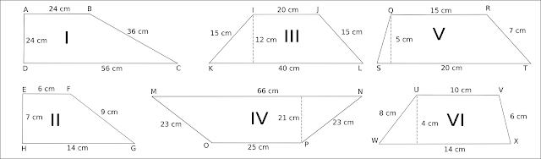](https://4.bp.blogspot.com/-7AJglQ-FEIU/WfV59-FovvI/AAAAAAAACdw/bGL1s_B7yGcZSXsoRltmoq_TCrHb8-61ACLcBGAs/s1600/Beberapa%2BTrapesium.png)

6. Luas bangun trapesium I adalah ….  
a. 960 cm²   
b. 920 cm²    
c. 360 cm²   
d. 460 cm²

7. Luas bangun trapesium III adalah ….  
a. 480 cm²   
b. 360 cm²    
c. 540 cm²   
d. 720 cm²

8. Keliling bangun trapesium II adalah ….  
a. 140 cm   
b. 26 cm   
c. 36 cm   
d. 72 cm

9. Luas bangun trapesium VI adalah ….  
a. 54 cm²   
b. 48 cm²    
c. 24 cm²   
d. 955,5 cm²

10. Keliling bangun trapesium IV adalah ….  
a. 135 cm   
b. 134 cm    
c. 48 cm   
d.137 cm

11. Selisih luas bangun trapesium IV dan V adalah ….  
a. 955,5 cm²   
b. 868 cm²    
c. 875 cm²   
d. 768 cm²

12. Selisih keliling bangun trapesium II dan III adalah ….

[Ads by **optAd360**](https://www.optad360.com/en/?utm_medium=AdsInfo&utm_source=bimbelbrilian.com)

a. 54 cm   
b. 69 cm   
c. 55 cm   
d. 70 cm

13. Luas bangun trapesium II adalah ….  
a. 70 cm²   
b. 80 cm²    
c. 280 cm²   
d. 140 cm²

14. Bangun layang-layang terdiri dari ….  
a. 5 sisi   
b. 3 sisi   
c. 6 sisi   
d. 4 sisi

15. Bangun layang-layang mempunyai simetri lipat sebanyak ….  
a. 4   
b. 2   
c. 1   
d. 3

16. Untuk mencari luas layang-layang digunakan rumus  
a. P x l   
b. d1 x d2 x 2   
c. d1 x d2 : 2   
d. a x t : 2

17. Luas layang-layang yang mempunyai panjang diagonal 12 cm dan 20 cm adalah …. cm²  
a. 120    
b. 240

[Ads by **optAd360**](https://www.optad360.com/en/?utm_medium=AdsInfo&utm_source=bimbelbrilian.com)

d. 60   
d. 480

**Perhatikan gambar di bawah ini untuk mengisi soal nomor 18 – 23 !**

[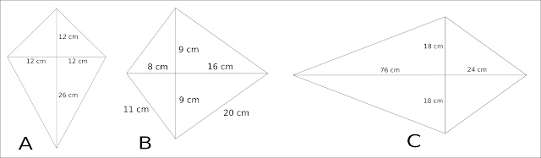](https://3.bp.blogspot.com/-lzVE6MRUES4/WfV6thdD4MI/AAAAAAAACeE/MVEOcZXb4rQ9i83yj6i-g-HpcCVPeRgKwCLcBGAs/s1600/Layang-Layang.png)

[Ads by **optAd360**](https://www.optad360.com/en/?utm_medium=AdsInfo&utm_source=bimbelbrilian.com)

18. Luas bangun A adalah ….. cm²  
a. 456   
b. 912   
c. 972   
d. 546

19. Luas bangun C adalah ….. cm²  
a. 3.600   
b. 1.800   
c. 216   
d. 532

20. Keliling bangun B adalah …. cm  
a. 31   
b. 26   
c. 62    
d. 72

21. Luas bangun B adalah …. cm²  
a. 326   
b. 432   
c. 216   
d. 114

22. Selisih luas bangun A dan B adalah …. cm²  
a. 420   
b. 230   
c. 220   
d. 240

23.

[Ads by **optAd360**](https://www.optad360.com/en/?utm_medium=AdsInfo&utm_source=bimbelbrilian.com)

[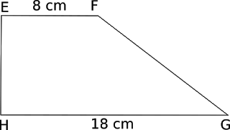](https://2.bp.blogspot.com/-ktcGDlUrL-M/WfV6mKb5BYI/AAAAAAAACeA/CfvQCwxKH7AYQsTgLP14GDP0AUVyvcmkwCLcBGAs/s1600/Trapesium%2B4.png)  
Jika luas trapesium di atas adalah 156 cm² . Maka tinggi trapesium di atas adalah ….  
a. 12 cm   
b. 13 cm   
c. 14 cm   
d. 15 cm  
   
24.  
[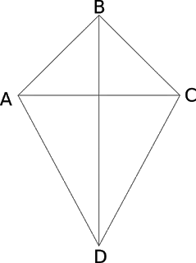](https://3.bp.blogspot.com/-9-gWWBhUt8c/WfV69oPDB1I/AAAAAAAACeI/5bXewRr4LFYHDP-Dsl_0Pgg_UwN64mgKQCLcBGAs/s1600/lAYANG%2B5.png)

[Ads by **optAd360**](https://www.optad360.com/en/?utm_medium=AdsInfo&utm_source=bimbelbrilian.com)

Diketahui luas layang-layang di atas adalah 176 cm². Jika panjang AC adalah 16 cm maka panjang BD adalah ….  
a. 11 cm   
b. 12 cm   
c. 22 cm   
d. 24 cm

25. Andi memiliki 5 layang-layang yang setiap layang-layang memiliki panjang diagonal 30 cm dan 15 cm. Maka luas seluruh layang-layang Andi adalah …. cm²  
a. 225    
b. 1025   
c. 1225   
d. 1125

**A. JAWABAN**

1. b. Trapesium sama sisi   
2. b. 2 sisi  
3. c. (a + t) : 2 x t  
4. a. 180  cm²  
5. c. 28 cm dan 22 cm  
6. a. 960 cm²  
7. b. 360 cm²    
8. c. 36 cm  
9. b. 48 cm²    
10. d.137 cm  
11. b. 868 cm²    
12. a. 54 cm  
13. a. 70 cm²  
14. d. 4 sisi  
15. c. 1  
16. c. d1 x d2 : 2   
17. a. 120  
18. a. 456  
19. b. 1.800  
20. c. 62    
21. c. 216  
22. d. 240  
23. a. 12 cm  
24. c. 22 cm  
25. d. 1125